Министерство науки и высшего образования Российской Федерации

**Федеральное государственное бюджетное образовательное учреждение**

**высшего профессионального образования**

«Владимирский государственный университет

имени Александра Григорьевича и Николая Григорьевича Столетовых»

**(ВлГУ)**

**Кафедра информационных систем и программной инженерии**

Практическая работа №1

по дисциплине «Интегрированные информационные системы»

Выполнил:

студент гр. ПРИ-117

Емельянов Д.В.

Принял:

Градусов Д.А.

Владимир 2020 г.

Тема: Развертывание 1С на Apache

Выполнение работы

Скачиваем установщик Apache

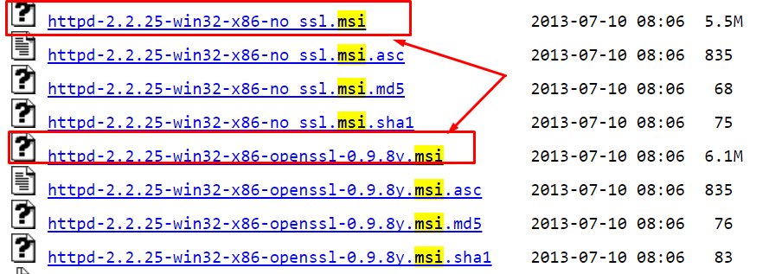

Запускаем скачанный установщик

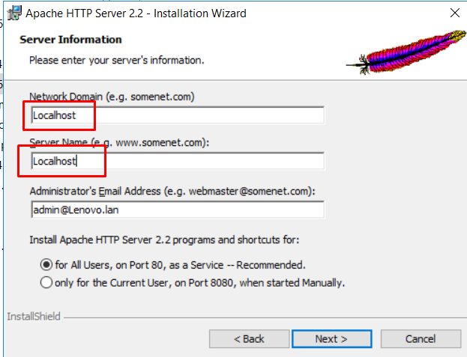

Проверяем запустился ли веб сервер



Проверяем доступность страницы с других компьютеров и настраиваем брандмауэр

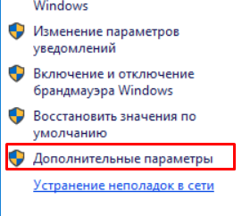

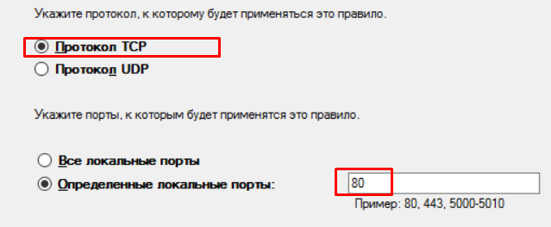

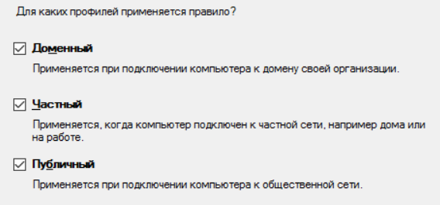

Публикуем нашу базу на веб сервере

